Maps, QCM, objets et mots clés du scénario
Les 4 photos pour les 4 maps qui sont autour de la map de départ/fin
Pour chaque map, vous trouverez :
- Le QCM qui permet de trouver son rôle (le rôle est précisé avant chaque photo)
- L’objet à trouver et à déposer dans le bon ghost
- Le mot à trouver et à ramener dans la map finale pour compléter la phrase en collaborant.

Rôle 1 : chauffeur routier
Photo camion
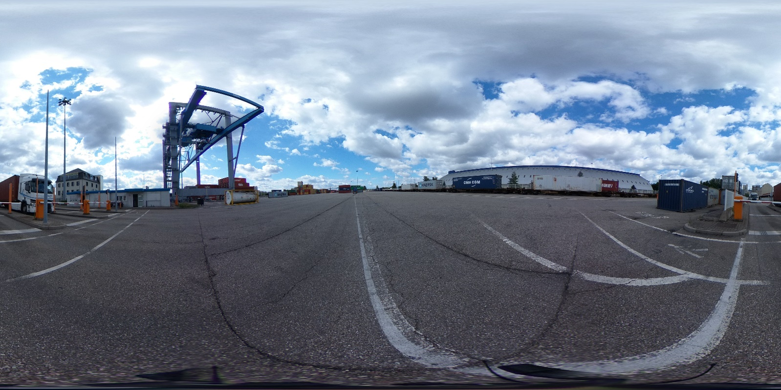
QCM :
- Quel véhicule vois-tu sur cette photo ? camion – voiture – train
- Que transporte ce véhicule ? conteneur de bouteille de bière Fischer – une cage aux lions pour un cirque – l’ensemble de tes professeurs
- D’où viennent les produits qu’il transporte ? des industries de l’arrière-pays alsacien – d’Australie – d’un porte-conteneur stationné dans le port de Shanghai
- Pourquoi est-il bloqué derrière une barrière ? en panne – attente d’autorisation d’entrer dans le port – s’est perdu
- Qui conduit le camion qui amène des marchandises au port ? chauffeur routier – superviseur du port – employé de l’usine pétrochimique
Objet : un CAMION
Mot à trouver : HINTERLAND

Rôle 2 : superviseur du port
Photo bureau
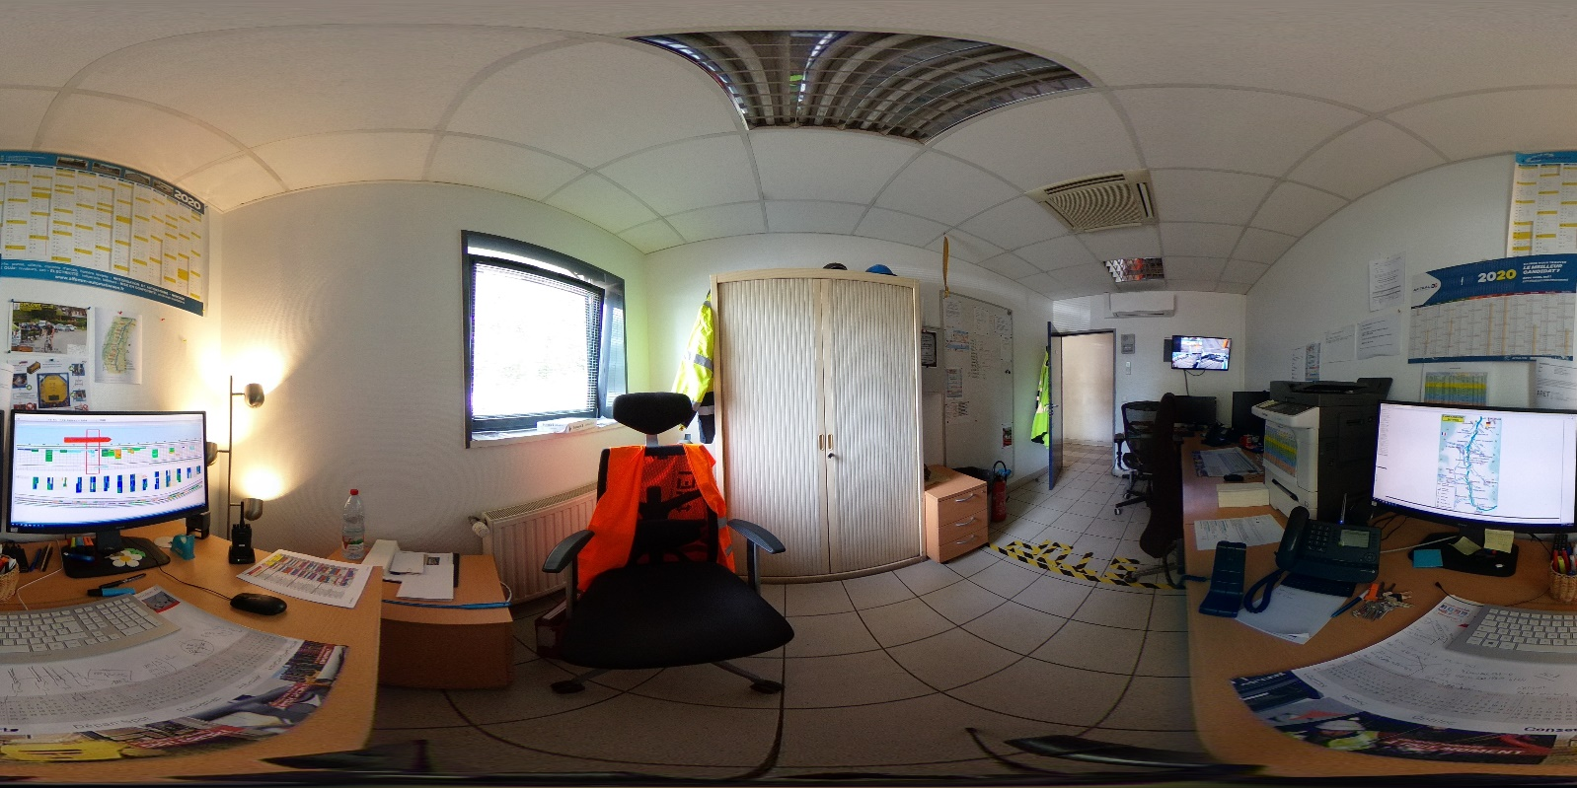
QCM :
- Que nous indique l’écran avec le plan du port ? l’arrivée et le chargement des bateaux – une bataille navale – la dernière œuvre de Pablo Picasso
- Que nous indique l’écran avec une carte ? l’ensemble des ports reliés à celui de Strasbourg – la route des vins d’Alsace – une carte au trésor
- A quoi sert l’écran au mur ? regarder une série – surveiller le chargement en cours – faire défiler des publicités pour les produits régionaux
- Pourquoi y a-t-il un gilet orange sur le fauteuil ? pour décorer – pour ne pas prendre froid – pour que le superviseur du port puisse circuler en toute sécurité sur les quais
- Qui travaille dans ce bureau ? superviseur du port – chauffeur routier – conducteur du portique
Objet : un ORDINATEUR
Mot : FLUX

Rôle 3 : conducteur du portique
Photo portique
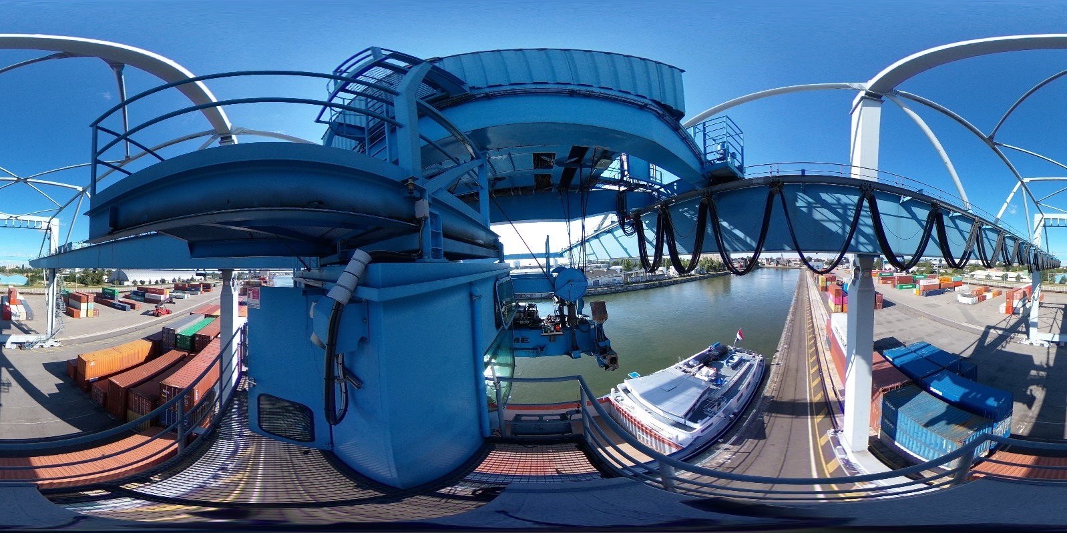
QCM :
- Comment s’appellent les boites métalliques qui se trouvent au sol ? lego – conserve – conteneur
- Sur quoi te trouves-tu ? une grue - un portique – une barge à conteneurs
- A quoi sert cette machine ? mettre les bateaux sur le quai – déplacer les conteneurs de la barge au quai ou inversement – remonter le gros filet qui sert à pêcher les saumons du Rhin
- Sous quel pavillon (nationalité) navigue ce bateau pousseur ? allemand – suisse – néerlandais
- Qui travaille dans la cabine ? chauffeur routier – conducteur de portique – superviseur du port
Objet : une GRUE
Mot : CONTENEUR

Rôle 4 : employé d’une usine de production
Photo port au pétrole usine pétrochimique
Cette photo pourrait être remplacée par une photo de l’usine mieux prise.
Nous allons essayer de repartir en empruntant Ricoh pendant deux heures.
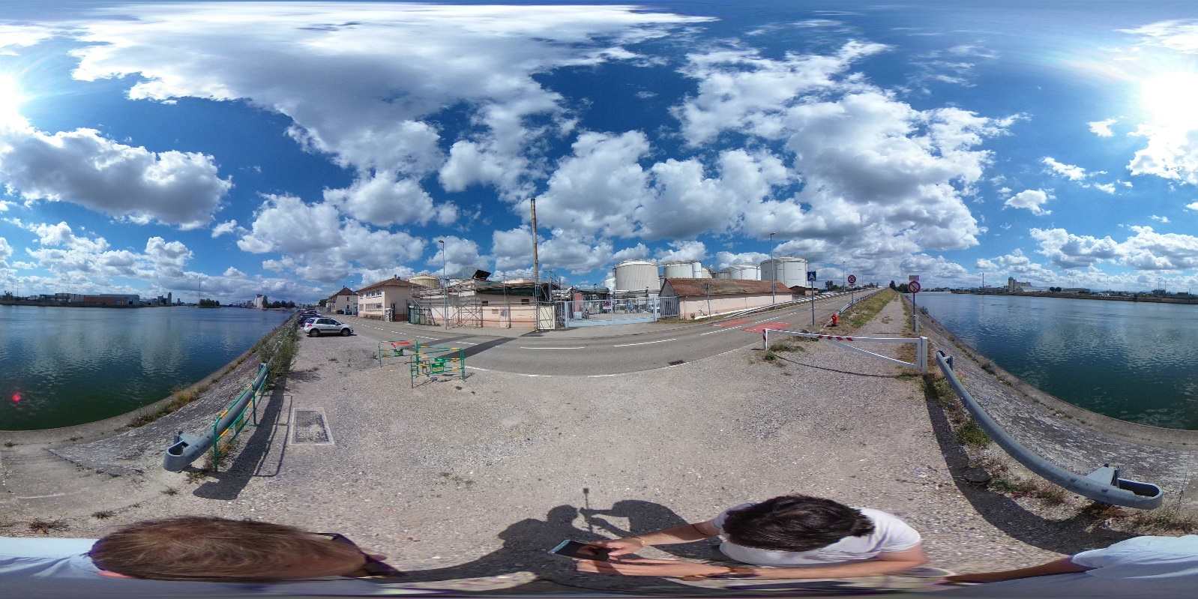
QCM :
- Comment s’appelle l’ensemble de bâtiments que tu vois ? un magasin – une usine pétrochimique – une station balnéaire
- Que peut-on trouver dans ces citernes ? de la carola – du pétrole – les eaux usées de la ville de Strasbourg
- Quel risque est signalé dans cet espace ? inondation – ouragan – incendie
- Qui travaille dans ce lieu ? chauffeur routier – employé de l’usine – conducteur de portique
Objet : un BIDON D’ESSENCE
Mot : INDUSTRIE

